**1、模型假设**

根据房屋面积预测其房价，首先我会给你一些样本，这些样本包含了房屋面积和房价的一个个数据对，我们可以写成（y，x）的形式，其中y代表房屋价格，x代表房屋面积，这样一来，我们便可根据它们之间的某种关系，得到一个方程y=h(x)，它包含的元数是指结果可能受几种因素影响，而次数以及常数项，是要有编程人员的经验进行调参的。这个由我们假设出来的模型现在似乎可以拿来预测其他数据了，也就是测试数据。

**2、代价函数**

不过，这个h(x)可能无法将所有的已知数据拟合得那么完美，总是有误差的，正如模型假设中的函数 $h_{θ}\left(x\right)=θ_{0}+θ_{1}x$ 我们不能让参数的取值正好使假设经过所有的点，但可以不断精确，确保它已经很接近真实值了，怎样评判假设拟合得好不好，这里给出代价函数的定义 $F\left(θ_{0},θ_{1}\right)=\frac{1}{2m}\sum_{i=1}^{m}{{\left(h_{θ}\left(x^{\left(ⅈ\right)}\right)-y\left(ⅈ\right)\right)}^{2}}$，求最小值 $mⅈn_{θ_{0}θ_{1}}F\left(θ_{0},θ_{1}\right)$ 成了我们唯一的目标。

**3、梯度下降算法**

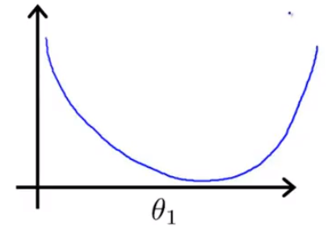 梯度下降算法可以帮助我们找到这样一个局部最优解，确保一定范围内，我们的假设函数是最优的，为简单起见，我们定义 $h_{θ}\left(x\right)=θ_{1}x$，这样一来，我们得到的代价函数图像可能是这样的。

单一参数 $θ_{1}$ 对代价函数影响曲线

假如我们事先不知道究竟什么样的值对于 $θ_{1}$ 才是合理的，因此我们鲁莽的选择了一个位于图像右侧的点，可以看到，离最小的代价函数点还有些距离，那怎样知道我们应当减小 $θ_{1}$ 的值而不是增大呢，是时候介绍我们的梯度下降算法了，给定公式 $θ_{1}=θ_{1}-α\frac{ⅆ_{J\left(θ\right)}}{ⅆθ_{1}}$，当点位于右侧时，我们得到 $J_{\left(θ\right)}$ 关于 $θ_{1}$ 的导数为正，因此当我们 $θ_{1}-α\frac{ⅆ_{J\left(θ\right)}}{ⅆθ_{1}}$ 时，得到的值必然比 $θ_{1}$ 小（约定 $α$ 永远为正），可以看到，随着 $θ_{1}$ 减小了，我们的代价函数值 $J_{\left(θ\right)}$ 也相应的减小了。

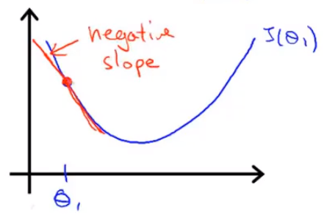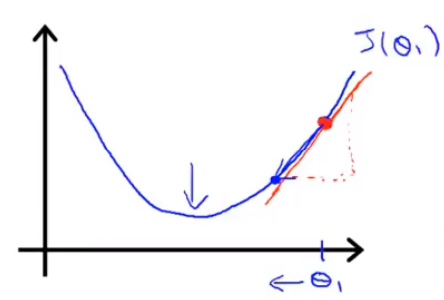 针对另一种情况，假设我们选择的初值 $θ_{1}$ 位于图像左侧，像这样，我们同样可以由 $θ_{1}-α\frac{ⅆ_{J\left(θ\right)}}{ⅆθ_{1}}$ 使得新的 $θ_{1}$ 值比初值大， $J_{\left(θ\right)}$ 也减小了。

就目前局势来看，我们的模型假设似乎在朝着正确的方向走，这里还应说明几点值得注意的地方，首先是 $α$ 学习速率，之前的例子中，如果我们选用过小的 $α$ 作为学习速率的话，我们的代价函数可能需要很长一段时间才能趋近于正确的值，如果选择过大的 $α$，又会使得步长过大，从一边跳到另一边去，更糟糕的是，出现步长加大的情况会使得代价函数永远无法局部最优。

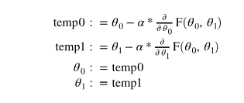 还需注意的一点是，如果有多个参数需要改变的话，需要做到同步更新，像是这样。

**4、数学原理**

之前讲的代价函数中只包含 $θ_{1}$ 一个参数，所以相对应的偏导数也就降级成了求导数；偏导数是指二元关系下，函数值随两个参数的变化规律，我们关注的对象也仅是切线分别垂直于y轴和x轴的两条切线；关于方向导数，就应考虑任意方向上的切线了，切线沿着梯度这个方向，下降的是最快的，梯度下降算法也正是利用了这个原理。

**5、模型运用**

 运用梯度下降算法，我们能够得到最小代价函数，第二节我们讲到过， $F\left(θ_{0},θ_{1}\right)=\frac{1}{2m}\sum_{i=1}^{m}{{\left(h_{θ}\left(x^{\left(ⅈ\right)}\right)-y\left(ⅈ\right)\right)}^{2}}$ 是个连续函数，因此得到以下方程组：

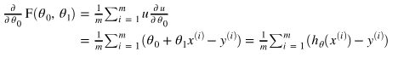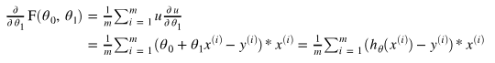

再利用第三节中同步更新的原则，我们可以依次迭代出新的参数值。由于每次迭代，需要计算该点偏导数，也就是需要求所有训练集的平方代价差，因此又称Batch算法。

**6、前瞻**

除了梯度下降算法，还可以利用正规方程组法。但是两者相比较而言，梯度下降适合更大的数据集，后者不需要遍历所有训练集。